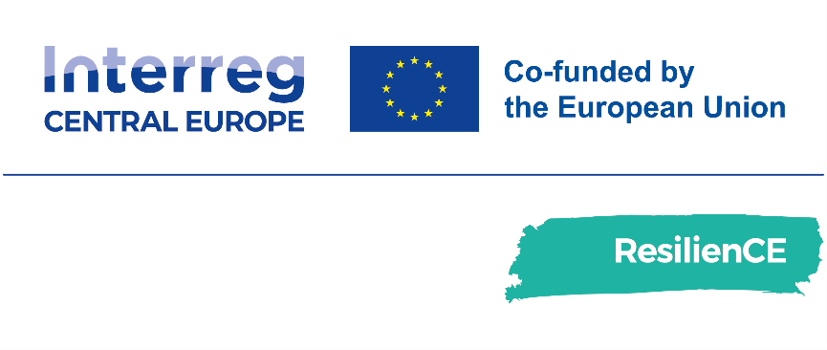

Priloga 2 – Izjava o sprejemu pogojev
Različica 1
07 2026

PrILOGA 2 – IZJAVA O SPREJEMU POGOJEV
POZIV ZA MENTORSTVO ZA SUBJEKTE SOCIALNE EKONOMIJE v savinjski regiji

Podatki prijavitelja
Naziv:
Naslov:
Matična številka:
Davčna številka:
Ime in priimek odgovorne osebe:
Funkcija:

Spodaj podpisana odgovorna oseba prijavitelja izjavljam, da
​​☐ sem seznanjen_a z vsebino poziva in v celoti sprejemam pogoje tega;
​​☐ izpolnjujemo vse pogoje za upravičenost do sodelovanja;
​​☐ se strinjam, da storitve, zagotovljene v okviru tega poziva, predstavljajo posredno državno pomoč v skladu s členoma 107 in 108 Pogodbe o delovanju Evropske unije (PDEU);
​​☐ se strinjam, da je pomoč dodeljena na podlagi člena 20a Uredbe Komisije (EU) št. 651/2014;
​​☐ se zavezujem k aktivnemu sodelovanju v mentorskih aktivnostih ter aktivnostih vzajemnega učenja med vključenimi;
​​☐ soglašam z obdelavo osebnih podatkov v skladu z Uredbo (EU) 2016/679 (GDPR);
​​☐ izjavljam, da ne obstaja nasprotje interesov.

Kraj in datum:

Podpis žig

